Nombre | Daniel | Curso | 1ºDAW
Apellidos | Santana Bueno | Fecha | 18/11/2025

Practica Teoria Virtualizacion 1a
- ¿Que Significa virtualización ?
Es la creacion, a través de software, de una versión virtual ún recurso tecnológico.

- ¿Que Significa Hypervisor o VMM?
Es un sw que crea una capa de abstracción entre el hardware de la máquina física y el sistema operativo de la máquina virtual.

- ¿Que Significa máquina física (host o anfitrion) ?
Es el ordenador real que tú posees y sobre el que se instala un Hypervisor.

- ¿Que Significa máquina virtual (virtual machine, guest) ?
Un software que simula una plataforma de hardware autónoma incluyendo un sistema operativo completo que se ejecuta como si estuviera instalado.

- Dibuja el esquema de una Maquina virtual con el Hypervisor y las máquina física y virtual
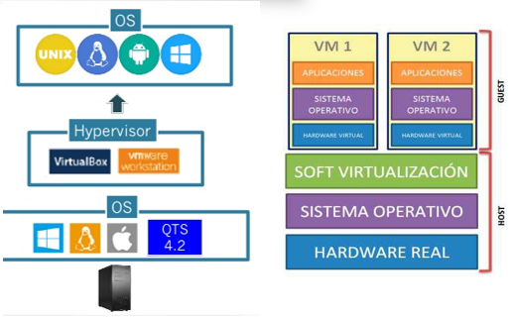
- Elementos que se pueden Virtualizar
- Una plataforma hardware
- Un sistema operativo
- Disposistivo de almacenamiento
- Recursos de red

- ¿Que es la Virtualización completa?
Es un tipo de Virtualizacion e la que se ejecuta cualquiero sistema operativo por el hardware subyacente. Así los usuario pueden dos o más sistemas operativos distintos simultáneamente en computadoras "privadas" virtuales.

- ¿Que es la Virtualización Tipo 1 ?
La virtualización completa tipo 1 el hypervisor actua como un sistema operativo de la máquina anfitrion.

- Di ejemplos de esta Virtualización
- Vmware Virtual Center Tipo 1
- Hosting Virtuales por internet
- Maquina en la nube

- Accede a alguna de las webs de las empresas que ofrecen virtualización tipo


- ¿Que es la Virtualización Tipo 2?
Es un tipo de Virtualización en la que el HyperVisor se ejecuta sobre otro SO

- Di ejemplos de esta virtualización Tipo 2

Sobre un Windows 10 se puede ejecutar un Ubuntu mediante la virtualización de tipo dos.

- Enumera varios Software de virtualización Tipo 2
- Vmware Player
- Windows Virtual Pc
- VirtualBox

- Accede a alguna de las webs de las empresas que ofrecen virtualización tipo 2
